ACESSO PÚBLICO AO SIGAA
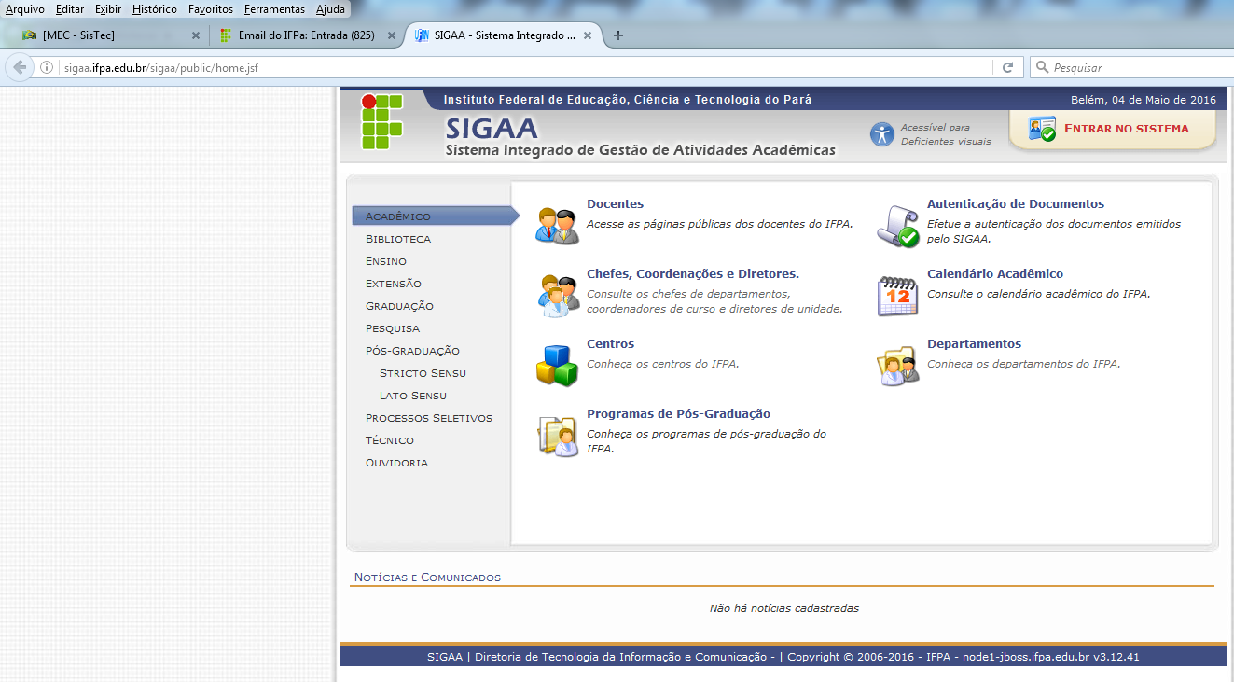

ACESSO PÚBLICO AO SIGAA – LISTA DE CURSOS DE GRADUAÇÃO
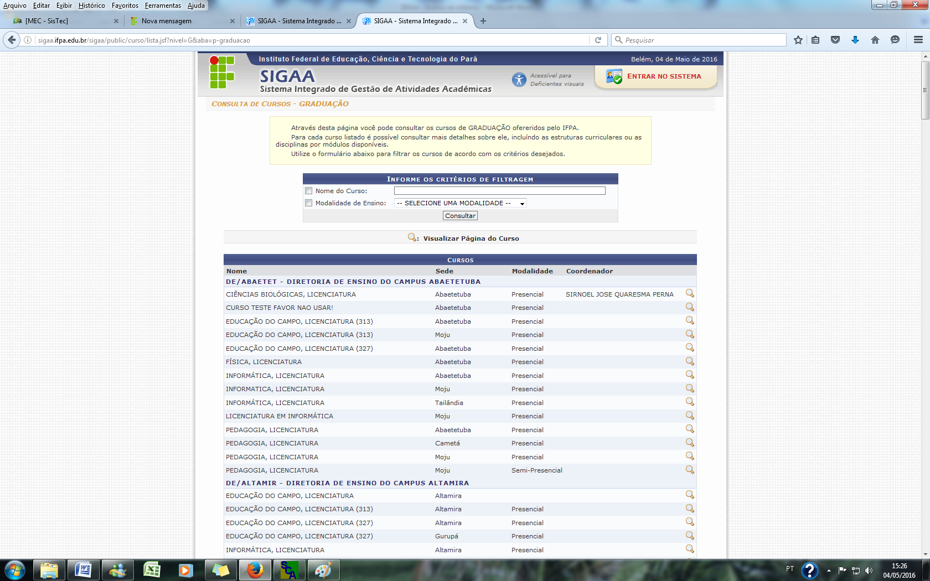
ACESSO PÚBLICO AO SIGAA – LISTA DE COORDENADORES DE CURSO
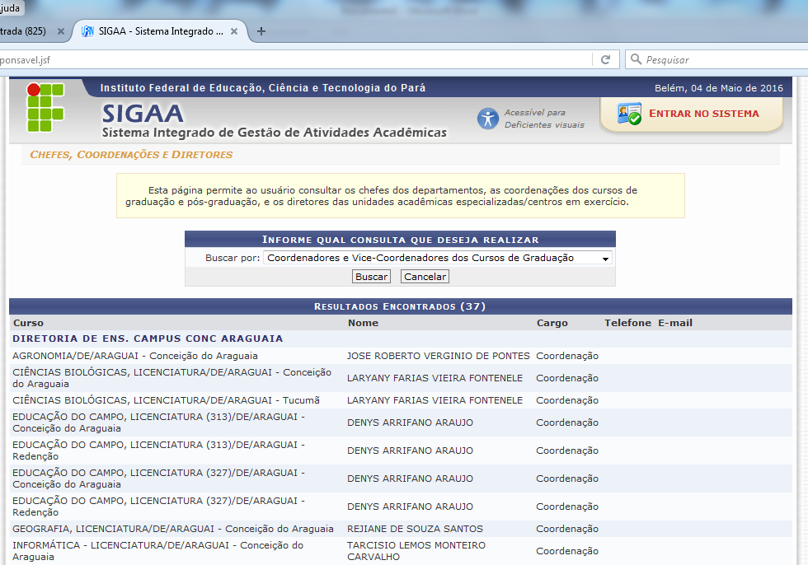
SIGAA – ACESSO POR SERVIDORES HABILTADADOS
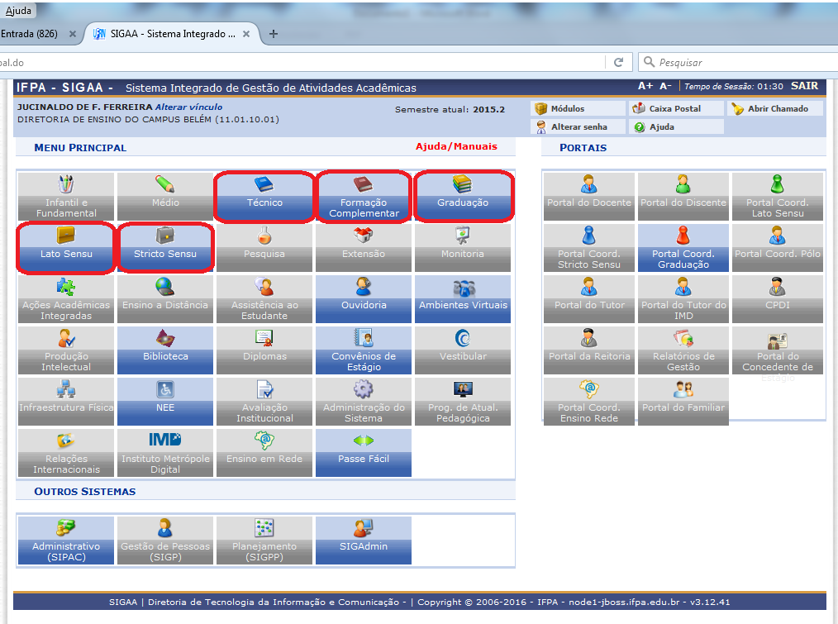
MÓDULO GRADUAÇÃO – ABA ADMINISTRÇÃO – IDENTIFICAÇÃO DE COORDENADOR
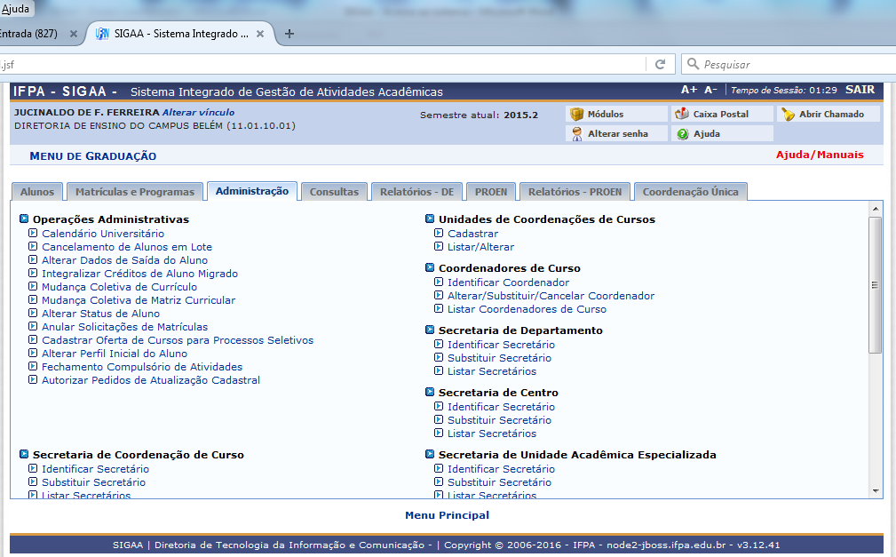

IDENTIFICAÇÃO DE COORDENADOR
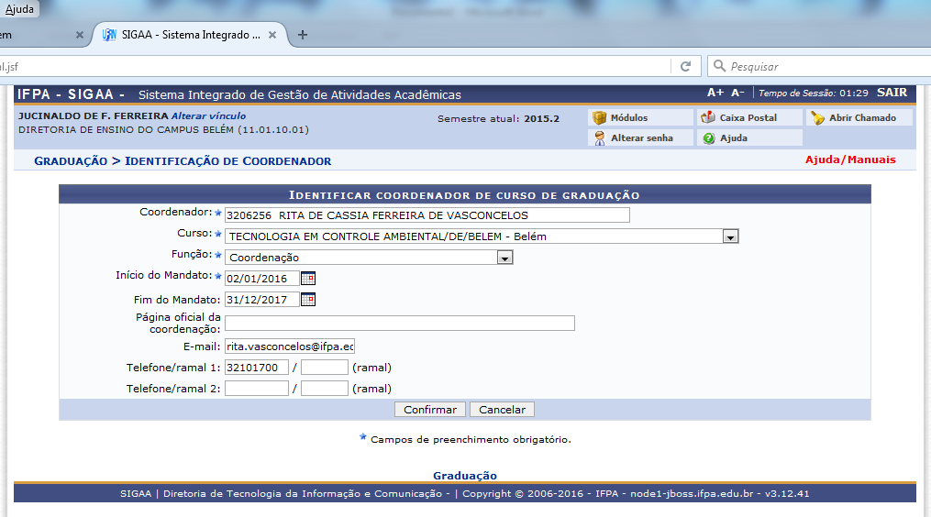

PERFIL COM ACESSO DE COORDENADOR (VÍNCULO DE CHEFIA/DIRETORIA)
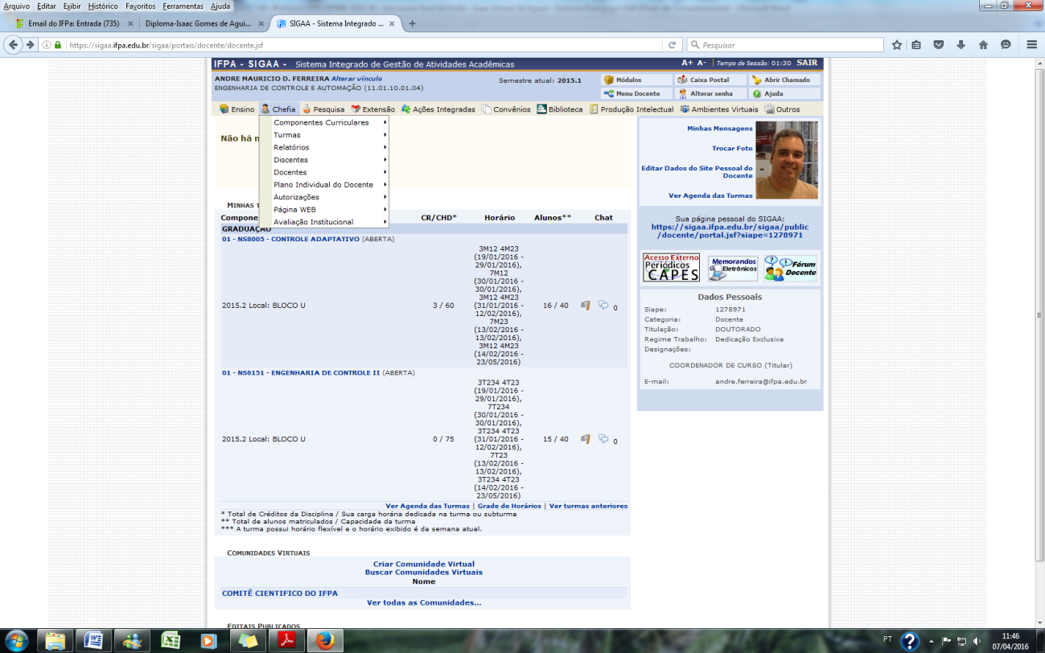
CONSULTA DE TURMA DE COMPONENTE CURRICULAR (DISCIPLINA)
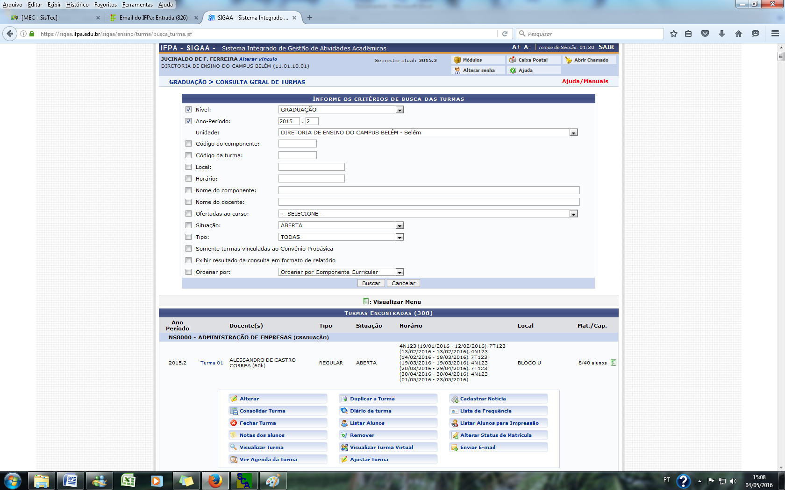
CONSULTA DE TURMA DE COMPONENTES CURRICULARES – CONSOLIDAÇÃO (LANÇAMENTO DE NOTAS)
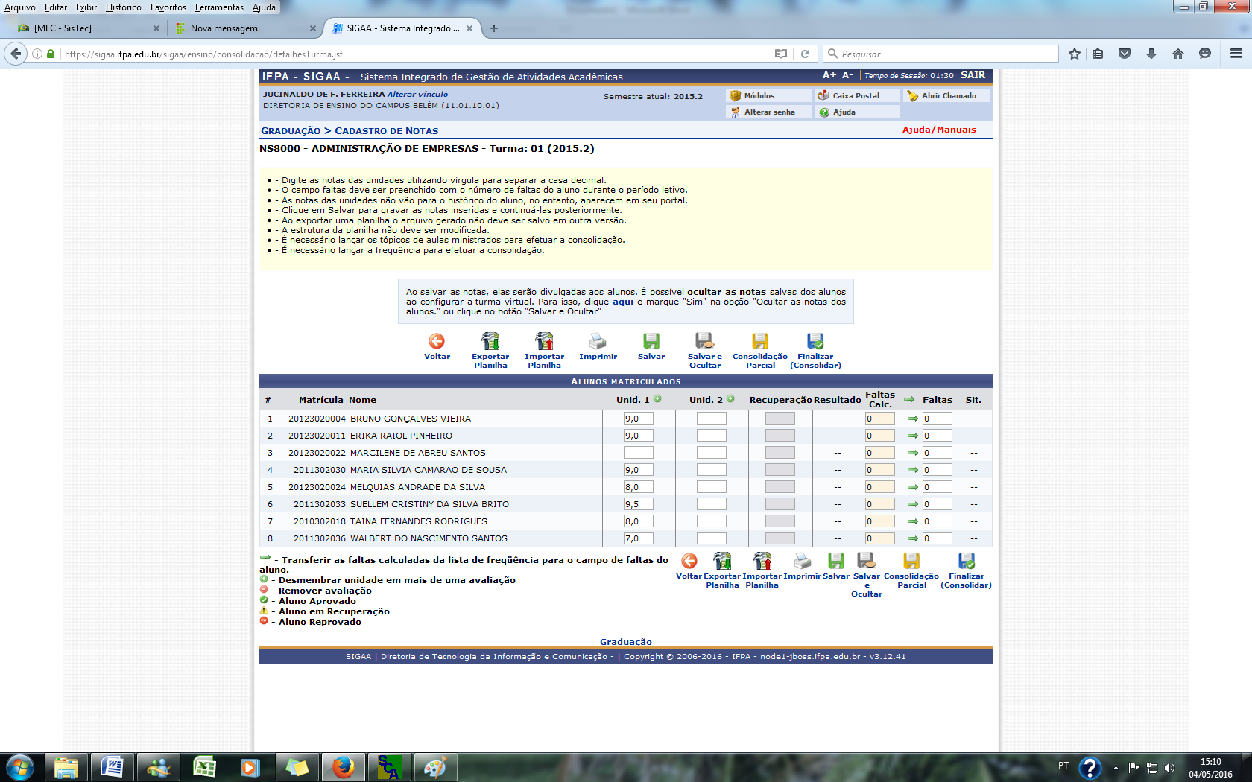
FREQUENCIA EM TURMA DE COMPONENTE CURRICULAR (DISCIPLINA)
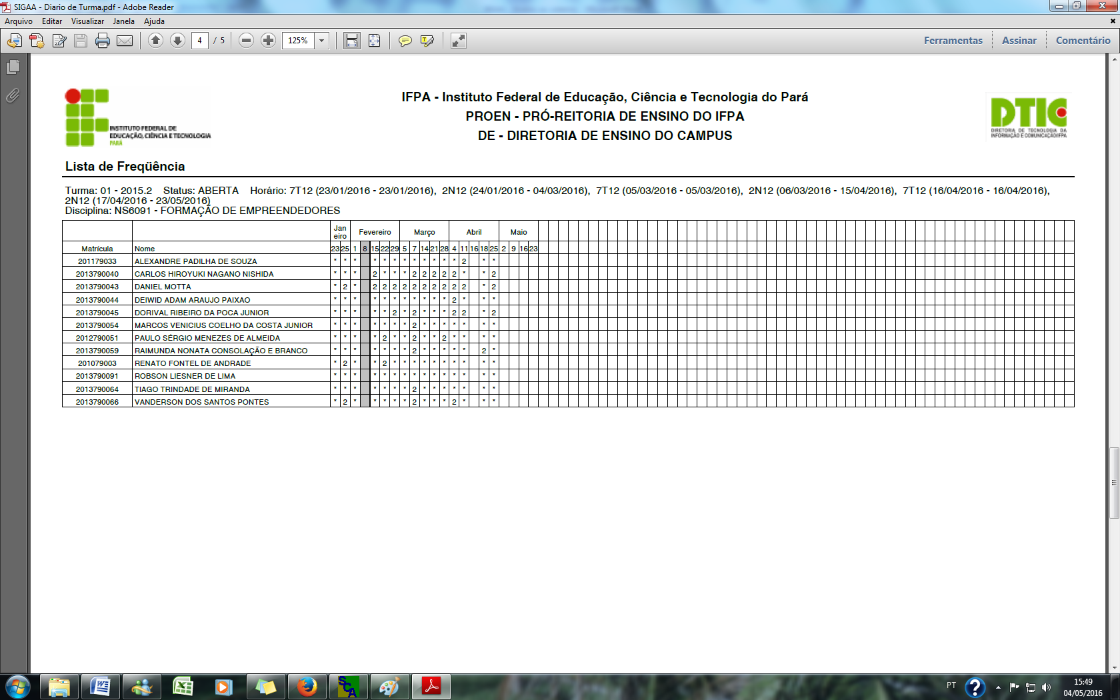
RELATÓRIOS ACADÊMICOS – ALUNOS
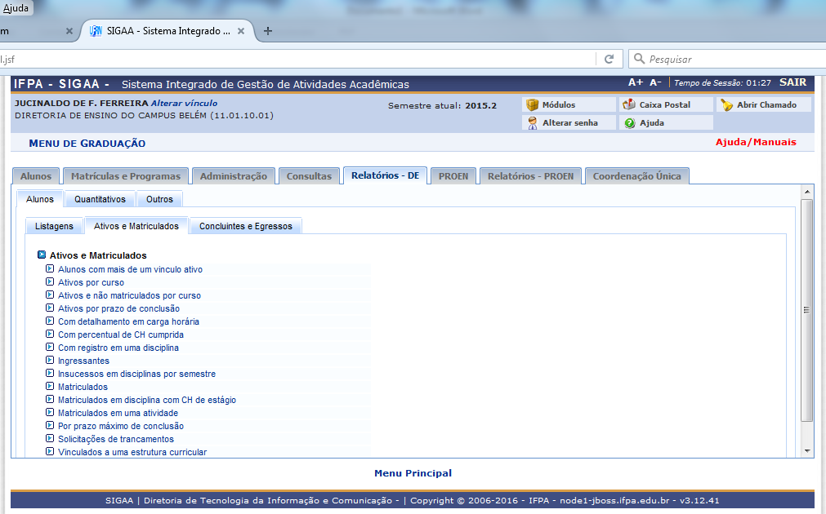

CONSULTA DIVERSAS PELA COORDENAÇÃO
